ESTATUTOS HARVESTMH, S.COOP.
- DENOMINACIÓN COOPERATIVA.
La cooperativa funcionará bajo el nombre HARVESTMH, S.coop.

- DOMICILIO SOCIAL.
El domicilio social de la cooperativa se establece en el IES miguel Hernández de Alhama de Murcia
C.P.: 30840
TELEFONO: 968630344
FAX: 968633422
EMAIL: harvestmh@hotmail.com

- ÁMBITO TERRITORIAL.
Nuestra actividad empresarial se realizará dentro del territorio nacional.

- IMAGEN CORPORATIVA DE LA EMPRESA.-
Nuestra imagen corporativa incorpora el nombre de la cooperativa, Harvestmh, que se propuso por tres motivos;
- Nuestra participación en el huerto escolar.
- Realmente plantaremos una semilla en el ámbito empresarial y obtendremos una cosecha, que esperamos sea importante para nosotros, tanto a nivel de conocimientos, como habilidades y porqué nó beneficios.
- Incorporamos el inglés pues estamos en un centro bilingüe y las iniciales del nombre de nuestro centro, del que estamos muy orgullosos.
La parte gráfica refleja el flujo comercial de compra y venta de productos Harvest MH

En lo que refleja al significado de los colores se eligen esos tres por los siguientes motivos:
- Personalidad extrovertida, vital, ambiciosa.
- Confianza, seguridad, honestidad, autoridad.
- Nobleza, elegancia, discreción, misterio.
- OBJETO SOCIAL Y ACTIVIDAD ECONÓMICA.
La finalidad de la cooperativa es, permitir a sus integrantes:
- Conocer y poner en práctica los valores de la cooperación, trabajo en equipo, democracia, igualdad y solidaridad.

- Tener un primer contacto con la creación y gestión de una empresa.

- La actividad económica que, para el cumplimiento de su objeto social, desarrollará la Cooperativa será la compra-venta de productos del mercado regional y de la cooperativa asociada, además de la producción de productos agrícolas que se venderán en el propio centro.

- DURACIÓN.
La Cooperativa se constituye durante el curso escolar 2013-2014 y se liquidará al final de este.

- SOCIOS. REQUISITOS, DATOS Y ORGANIGRAMA.
Los socios deberán ser estudiantes del IES Miguel Hernández, que estén cursando la optativa de Iniciación Profesional de la familia de Administración.
NOMBRE: | DNI | TELEFONO
Francisco Javier Rocha García | 49169734N | 603487602
Manolo Caballero Martínez | 77855693A | 676344452
Gastón Cruz Cerón Bergara | 48635403V | 676774394
Miguel García Serrano | 49172052F | 618569411
Ángel de San Nicolás Fernández | 48705120K | 606810084
Mariola Belchí Cánovas | 21065026Q | 603423071
Gabriel Gil Espadas | 48835815F | 682595466
Juan Miguel García Romero | 77841104L | 628891433
Nicolás Alexis Alderete | Y0237165A | 617265450
Jefferson Zaquinaula Quezada | X9055263W | 638241975
Andrés Borja Zabala Águila | 77856976K | 607555997
Alba Rubio Cánovas | 49169328C | 628919276
Essadik Madjoubi |  | 632392380
Antonio José Mora | 49305004L | 615145448
Salvador Nogués Llorca | 48853013R | 628849248
Khalid El Farth
Sara Miriam Zerouali |  | 722392549
Isabel María Mora Sánchez | 23334969C | 653244830
Marta Egea López |  | 639016692
José Luis Lorente Martínez | 77836133Q | 630266146
Ainoa Mellado Cánovas | 49169326H | 663523153
Widad Atouani | X6944904P | 632480415
Omayma Elwafi |  | 632677042
Pedro José Costa Mayol | 21065425R | 634775381
Miguel López García | 48636551S | 690024592

La organización de la cooperativa se realiza como indica el siguiente organigrama, en el se recogen los distintos departamentos y quienes son los miembros del Consejo Rector:
ORGANIGRAMA

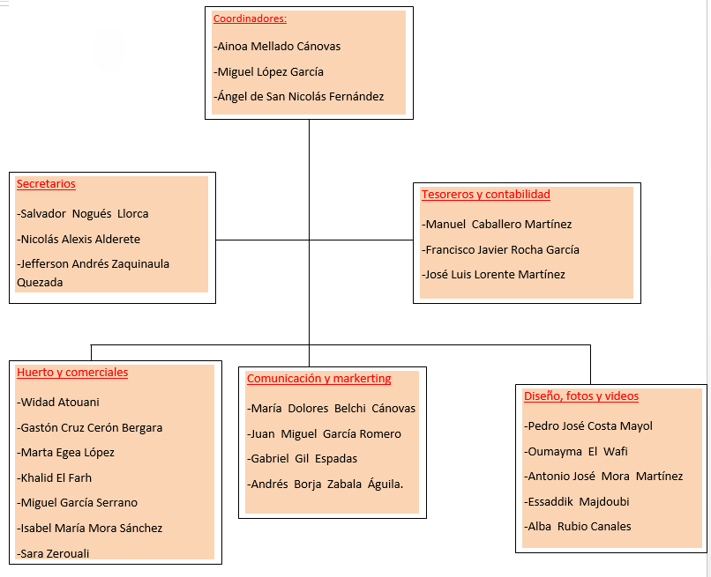

- OBLIGACIONES DE LOS SOCIOS.
-Participar en la actividad corporativizada.
-Cumplir acuerdos válidamente adoptados.
-Participar en las actividades de formación que se lleven a cabo.
-No perjudicar a la cooperativa.
-Si se le expulsa o da de baja responderá de deudas sociales, que se limitará al capital social.
-Aportaciones en moneda de curso legal.

- DERECHOS.
-Asistir a las convocatorias de asambleas, formular propuestas y votarlas.
-Ser elector y elegible en cargos adicionales.
-Participar en todas las actividades sin discriminación.
-A la liquidación de sus aportaciones.
-Recibir información.
-Baja voluntaria preaviso escrito, antelación 15 días y obligatoria decidida por el Consejo rector.
10. CAPITAL SOCIAL.
El capital social inicial de la cooperativa es de 200 €. Cada socio desembolsará 8 euros. En el momento de constitución de la cooperativa debe estar desembolsado al menos el 60 %.
Los socios que no hayan desembolsado en la fecha indicada tendrán que pagar un euro por cada día que pase a partir de la fecha establecida. La cantidad máxima de intereses de demora será de 7 euros.
11. NORMAS DE DISCIPLINA.
-Faltas tipificadas: Muy Graves, Graves y Leves.
-Prescripción: 6 meses, 4 meses y 2 meses, respectivamente.
-El Consejo Rector decide la sanción por cada expediente disciplinario que se abra.
-En las graves y muy graves, el interesado tendrá audiencia y podrá alegar por escrito
-En las muy graves podrá ser expulsado.

12. FALTAS.
-MUY GRAVES
- Competencia sin permiso.
- Fraude en aportaciones, deslealtad, delito y abuso de confianza.
- Desconsideración grave a miembros de la cooperativa.
- Falsificar documentos y datos.
- No participar en la actividad cooperativizada.
- Incumplir obligaciones económicas.

-GRAVES
- Desconsideración a otros socios.
- Falta de disciplina.
- Incumplimiento de órdenes.
- Incumplimiento de normas de Seguridad e Higiene.
-LEVES
- Ligera hacia incorreción a otros.
- Retraso, negligencia, y descuido al realizar sus funciones.
- No participan en actividades de formación.
13. SANCIONES.
Amonestaciones verbales o por escrito en faltas leves, sanciones económicas que se acordarán posteriormente en las graves y expulsión del socio en las muy graves.

14. RESPONSABILIDAD SOCIAL EMPRESARIAL
Nuestra empresa apuesta por un modelo de comercialización de productos agrícolas ecológicos, para ello hemos desarrollado un huerto escolar donde plantamos varios tipos de verdura de forma ecológica. No se utilizarán fertilizantes, abonos, ni pesticidas que alteren el crecimiento y el sabor de los productos. Además, nuestros cultivos son plantados de forma estacionaria, es decir, respetando la estación óptima para cada tipo de cultivo.
Algunos de nuestros productos:
• Lechugas, coliflores, ajos. puerros y repollos.
Como visión a futuro esperamos desarrollar este apartado tanto ampliando nuestro actual huerto como llegando a acuerdos con nuestros proveedores y clientes para evitar el consumo de ciertos productos tratados y alterados.
Como parte de nuestra responsabilidad social corporativa, los socios de la cooperativa acuerdan que el 15% de nuestros beneficios de la empresa se donarán a Cruz Roja en Alhama.
Además propondremos a dicha entidad que nos ofrezca una charla formativa sobre primeros auxilios. Irá destinada tanto a nuestros socios como a otros grupos de nuestro centro educativo.

